МУНИЦИПАЛЬНОЕ БЮДЖЕТНОЕ УЧРЕЖДЕНИЕ
«ИНФОРМАЦИОННО-МЕТОДИЧЕСКИЙ ЦЕНТР»
МУНИЦИПАЛЬНОЕ АВТОНОМНОЕ УЧРЕЖДЕНИЕ
ДОПОЛНИТЕЛЬНОГО ОБРАЗОВАНИЯ
«ЦЕНТР ДЕТСКОГО ТЕХНИЧЕСКОГО ТВОРЧЕСТВА №5»
ГОРОДА НАБЕРЕЖНЫЕ ЧЕЛНЫ РЕСПУБЛИКИ ТАТАРСТАН

ДОПОЛНИТЕЛЬНОЕ ОБРАЗОВАНИЕ ДЕТЕЙ В НАПРАВЛЕНИИ
ТЕХНИЧЕСКОЕ ТВОРЧЕСТВО. ВРЕМЯ ОБНОВЛЕНИЙ

Сборник материалов секции педагогов дополнительного образования
технического направления августовской конференции
«Современное образование: равные возможности, качество, личная ответственность»

Набережные Челны – 2018

Печатается по решению редакционно-издательского совета муниципального бюджетного учреждения «Информационно-методический центр» г. Набережные Челны

СОВРЕМЕННЫЕ ТЕНДЕНЦИИ РАЗВИТИЯ ДЕТСКОГО ТЕХНИЧЕСКОГО ТВОРЧЕСТВА:
материалы секции педагогов дополнительного образования технического направления августовской конференции педагогических и руководящих работников организаций образования и молодёжи «Современное образование: равные возможности, качество, личная ответственность», г. Набережные Челны 27 августа 2018 года – 32 с.

М.Р. Хазиева, директор МАУ ДО «Центр детского технического творчества №5»
Н.А.Мартынова, заведующая инструктивно-методического отдела МАУ ДО «Центр детского технического творчества №5»

Под редакцией
Н.А. Нестеровой, директор МБУ «Информационно-методический центр»
С.И. Батыршиной, методиста по воспитательной работе и дополнительному образованию детей МБУ «Информационно-методический центр»

В сборнике представлены выступления участников августовской конференции и материалы из опыта работы педагогов дополнительного образования детей города Набережные Челны. Статьи посвящены актуальным вопросам развития личности и способностей ребёнка в системе дополнительного образования технического направления в современных условиях, а также рекомендаций по организации учебного процесса с использованием современных технологий. Сборник адресован руководителям и педагогам в области дополнительного образования детей.
Сборник адресован руководителям и педагогам в области дополнительного образования детей.

® Информационно-методический центр
Содержание

 | Хазиева Мунира Равиловна, директор МАУ ДО «Центр детского технического творчества № 5»  Создание условий для развития научно-технического творчества детей в дополнительном образовании | 4
 | Асадова Галина Ильинична, педагог дополнительного образования МАУ ДО «Центр детского технического творчества №5»  Создание условий для формирования творческих конструкторских способностей для детей различного интеллектуального уровня развития и здоровья, включая обучающихся с ОВЗ | 7
 | Серова Татьяна Ивановна, Ашрапова Мадина Лутфулловна, педагоги высшей кв.категории МАУДО «ЦДТ №16»  Презентация дополнительной общеобразовательной общеразвивающей разноуровневой программы «Мир техника, дети» | 17
 | Коробкина Ирина Ивановна., педагог дополнительного образования МАУ ДО «Дом детского творчества №15»  Формирование конструкторского мышления учащихся через конструирование моделей из бумаги и картона. | 20
5. | Кобзарь Алексей Владимирович, педагог дополнительного образования МАУДО «Городской дворец творчества детей и молодежи №1»  ПОДГОТОВКА ПОДРОСТКОВ К СЛУЖБЕ В ВООРУЖЕННЫХ СИЛАХ ЧЕРЕЗ РЕАЛИЗАЦИЮ ПРОГРАММЫ «МОТО-GPS» | 24
6. | Алешина Анна Александровна, Никитина Ольга Алексеевна  педагог дополнительного образования МАУДО «Городской дворец творчества детей и молодежи №1» города Набережные Челны  ВНЕДРЕНИЕ ТЕХНОЛОГИИ РАЗНОУРОВНЕВОГО ОБУЧЕНИЯ НА ЗАНЯТИЯХ ПО НАЧАЛЬНОМУ ТЕХНИЧЕСКОМУ МОДЕЛИРОВАНИЮ | 28

Хазиева Мунира Равиловна,
директор МАУДО «Центр детского технического творчества №5»

СОЗДАНИЕ УСЛОВИЙ ДЛЯ РАЗВИТИЯ НАУЧНО-ТЕХНИЧЕСКОГО ТВОРЧЕСТВА ДЕТЕЙ В ДОПОЛНИТЕЛЬНОМ ОБРАЗОВАНИИ

Современное общество, во благо своего развития, требует творческих, оригинальных, неординарных, активных, инициативных и самостоятельных людей, так как именно такие люди способствуют развитию прогресса, появлению новых идей в производстве, промышленности, в культурном развитии общества в целом. Именно поэтому все больший вес в обществе приобретает творческая активная деятельность, которая формирует у человека ряд положительных качеств, необходимых в характере личности будущего рабочего, инженера, ученого. Важным фактором и институтом развития творческих способностей личности выступает современная система дополнительного образования детей, основным компонентом которой является детское техническое творчество
Необходимость развития в Российской Федерации наукоемких технологий, создания высокотехнологичных производств, восстановления и создания промышленных предприятий, центров компетенций и точек технологических прорывов по приоритетным направлениям науки и техники неоднократно отмечается в выступлениях Президента Российской Федерации, Председателя Правительства и Министра образования и науки Российской Федерации, видных ученых и представителей бизнеса России.
В этой связи ключевыми задачами являются формирование технического мышления, воспитание будущих инженерных кадров в системе общего и дополнительного образования, создание условий для исследовательской и проектной деятельности обучающихся, изучения ими физико-математических и технических наук, занятий техническим творчеством, организация сетевого проектного взаимодействия. В условиях низкой мотивации детей к познанию и техническому творчеству особую актуальность приобретает задача по совершенствованию дополнительных общеобразовательных программ, созданию особых пространств и форм для интеллектуального развития детей и молодежи, их подготовки по
Одновременно важной задачей является поддержка талантливых детей и молодежи, а также детей и молодежи с ограниченными возможностями здоровья. Увлеченные познавательным и созидательным поиском дети и подростки со временем будут содействовать развитию инновационных технологий, науки и производства.
Ключевыми направлениями решения проблемы развития технологической компетентности на разных этапах жизненного пути и роста мотивации к выбору инженерных профессий, поддержки личностного и профессионального самоопределения, проектного мышления детей и подростков в мобильном обществе являются:
- формирование в организациях общего и дополнительного образования мотивирующей интерактивной среды развития технологических компетентностей;
- организация на базе учреждений общего и дополнительного образования центров молодежного инновационного творчества;
- организация тематического отдыха детей и подростков;
- организация проектной и исследовательской деятельности обучающихся в соответствии с передовыми зарубежными и отечественными практиками;
- поддержка деятельности школьных научно-исследовательских обществ;
- создание специализированных центров интеллектуального развития и творчества;
- создание системы оценки профессиональной подготовки абитуриентов по уровням мастерства для высших учебных заведений;
- модернизация системы развития педагогических кадров в целях обеспечения совершенствования дополнительных общеобразовательных программ, создания детских технопарков, центров молодежного инновационного творчества и внедрению иных форм подготовки детей и молодежи по программам инженерной направленности.
Создание в образовательных организациях мотивирующей интерактивной среды развития технологических компетентностей обеспечивает достижение следующих основных эффектов и результатов для различных целевых аудиторий:

для обучающихся и их родителей (законных представителей):
- обеспечение мотивации к изучению предметов естественнонаучного цикла и занятий техническим творчеством;
- получение углубленных знаний по физике, математике и другим предметам естественнонаучного цикла, по основам инженерной графики и инженерным специальностям;
- формирование практических навыков проектной и исследовательской деятельности, конструирования, программирования, 3Dмоделирования и прототипирования , робототехнике, мехатронике;
- формирование практических навыков выдвижения идей и гипотез, выступлений на конкурсах и соревнованиях по разработке проектов и защиты результатов исследований;
- формирование активной жизненной позиции;
- возможность раннего личностного и профессионального самоопределения и целенаправленного получения среднего и высшего профессионального образования;
- повышение самостоятельности и инициативности обучающихся в получении новых знаний и компетенций;
- минимизация рисков и последствий виртуализации сознания обучающихся за счет их привлечения к развивающей профессиональной деятельности;
Результатом нашей работы по итогам республиканского рейтинга первое место - «Центр детского творчества №5». Наши обучающиеся Левочкин Арсений и Журавлев Павел заняли второе место на Всероссийской олимпиаде по робототехнике, а на Федерально-учебно-тренировочных по робототехнике заняли почетное первое место!

Асадова Галина Ильинична, педагог дополнительного образования
МАУ ДО «Центр детского технического творчества №5»

СОЗДАНИЕ УСЛОВИЙ ДЛЯ ФОРМИРОВАНИЯ ТВОРЧЕСКИХ КОНСТРУКТОРСКИХ СПОСОБНОСТЕЙ ДЛЯ ДЕТЕЙ РАЗЛИЧНОГО ИНТЕЛЛЕКТУАЛЬНОГО УРОВНЯ РАЗВИТИЯ И ЗДОРОВЬЯ, ВКЛЮЧАЯ ОБУЧАЮЩИХСЯ С ОВЗ

Основные задачи обучения дополнительного образования детей в направлении техническое творчество
1. Переход от традиционной методики к новому подходу обучения.
В настоящее время, перед педагогами дополнительного образования стоит очень важная задача, касающаяся перехода от традиционной методики преподавания к общему новому подходу в обучении. Современному педагогу сейчас необходимо «идти в ногу» с быстроразвивающимися интеллектуальными и компьютерными технологиями, быть более компетентным в вопросах не только своего курса, но и во многих других отраслях педагогики, быть всесторонне развитым. Решение поставленной задачи возможно через реализацию в обучении, развитии и воспитании учащихся современных технологий.
На занятиях начального технического моделирования эта задача довольно успешно решается при использовании таких инновационных технологий как ТРИЗ (теория решения изобретательных задач), рационализаторская и проектно-исследовательская деятельность, которые наилучшим образом способствуют реализации творческого потенциала обучающихся.
2. Инклюзивное образование и техническое творчество.
Особенность дополнительного образования в условиях реализации ФГОС - это доступность и открытость УДО для разных категорий детей, с разным уровнем интеллектуального развития и здоровья. Поэтому к нам в объединения стали приходить дети с ограниченными возможностями здоровья: дети-инвалиды с ДЦП, отклонениями в поведении, нарушениями речи, зрения. И наша задача - адаптировать их с основным составом обучающихся, создать тёплый микроклимат, чтобы их приняли в коллективе, относились дружелюбно, старались помочь. Используя индивидуальный метод обучения педагог должен также и для детей с ОВЗ создать условия для их интеллектуального роста, развития творческих способностей, помочь в решении проблемы самореализации, чтобы они также смогли принимать участие в конкурсах 1.1 разного уровня.

Создание условий для формирования творческих способностей детей младшего школьного возраста
Я являюсь педагогом начального технического моделирования. Работаю по программе «Юный моделист-конструктор с элементами ТРИЗ», основные задачи которой:
- формирование общетрудовых умений и навыков работы с ручными инструментами;
- создание условий для формирования творческих конструкторских способностей детей различного интеллектуального уровня и здоровья, включая обучающихся с ОВЗ;
- ознакомление их с новыми образовательными технологиями; использование их в учебном процессе.
Использование инновационных технологий в условиях обновления учебно-воспитательного процесса
- Использование элементов ТРИЗ для развития творческой активности, фантазии, воображения обучающихся.
- Рационализаторская деятельность.
Приобщение детей младшего школьного возраста к рационализаторской деятельности начинается уже с 1-ого года обучения.
При изготовлении простейших моделей технических объектов обучающимся предлагаются задания самостоятельно изготовить недостающие детали конструкции, а также задания с элементами доводки и рационализации.
- Проектно-исследовательская деятельность.
3-й год обучения предусматривает использование таких инновационных технологий как проектно-конструкторская и исследовательская деятельность.
Дети изготавливают модели по рисунку или образцу с самостоятельным выполнением разверток деталей изделия.
Они конструируют также по собственному замыслу.
В процессе работы самостоятельно проводят опыты исследования, разрабатывают технические проекты.
Темы исследований должны быть жизненными, реальными, выходящими за пределы школьной программы.
Основными характеристиками такой работы являются:
- актуальность;
- новизна;
- практическая значимость;
- перспектива реализации результатов исследования.
- наглядность и доступность.
4. Ознакомление обучающихся с возможностями цифрового и технологичного оборудования.
Новый подход к обучению включает введение в учебно-воспитательный процесс изучение устройства, назначения и возможностями цифрового и технологического оборудования.
Создание условий для вовлечения обучающихся в творческую деятельность по годам обучения
1-й год обучения.
- 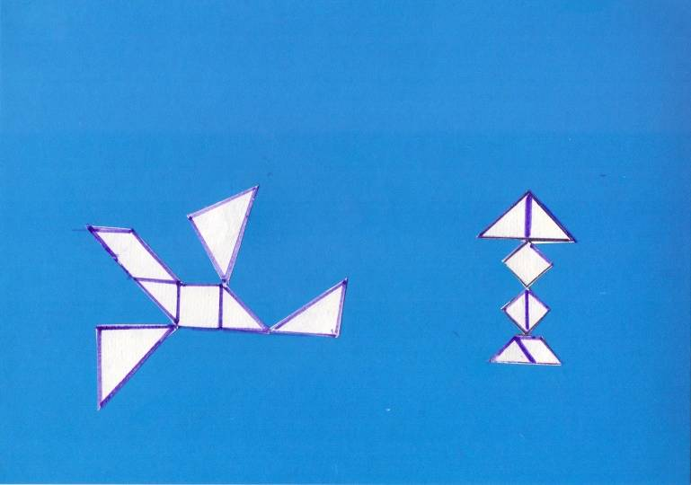Ознакомление с геометрическим конструктором «ТАНГРАМ», его изготовление и складывание рисунков по образцу, по рисунку и собственному замыслу, что способствует развитию творческого воображения детей.
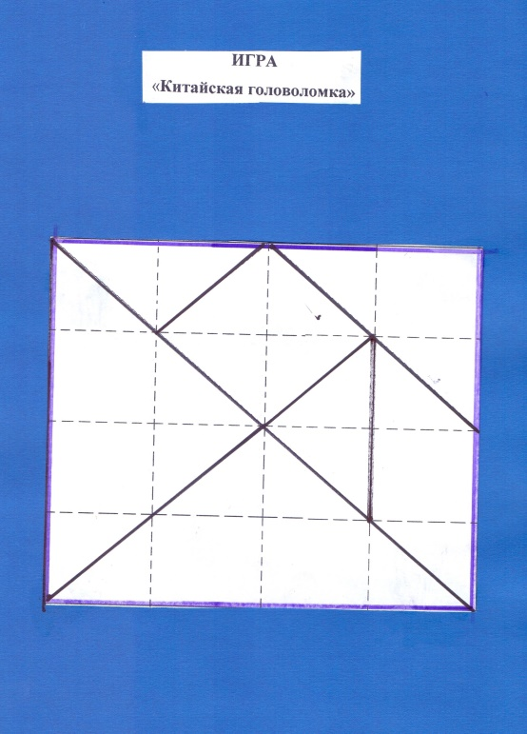

- Конструкторская деятельность.
На этом этапе в учебном процессе применяется сочетание как традиционных, так и новых методов обучения. Дети не только изготавливают поделки по методу «обезьянки», т.е. «Делай как я» с использованием образцов изделий, но и доконструктируют модель на элементарном уровне.
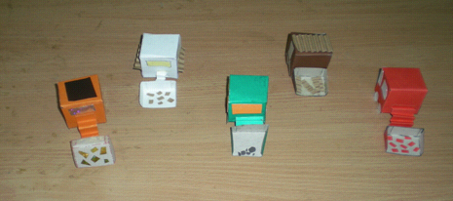

- Ознакомление с лазерным оборудованием.
В целях ознакомления обучающихся с новым лазерным оборудованием проводятся экскурсии в станочный парк Центра. Дети знакомятся с устройством и принципом работы лазерного станка.
На последующих занятиях они изготавливают простейшие авиа и судо модели с использованием деталей, изготовленных на лазерном станке в 2D формате. 2год обучения
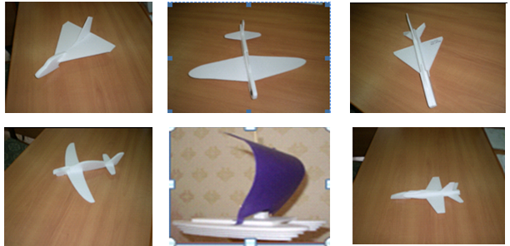

Обучение графической грамоте - необходимое условие для вовлечения обучающихся в творческий процесс.
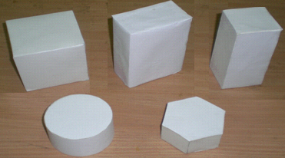 Этот этап включает ознакомление обучающихся с объёмными геометрическими телами (куб, призма, параллелепипед, цилиндр, конус); изготовление модели по рисунку или образцу с самостоятельным выполнением развертки.

Применение полученных графических знаний на практике
- 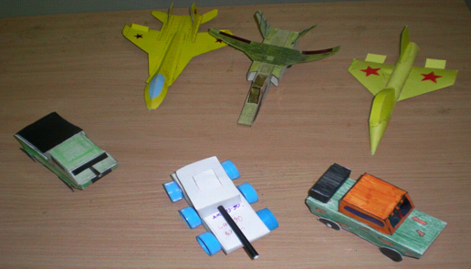Доводка моделей.

- Ознакомление детей 2-го года обучения с возможностями цифрового оборудования.
В процессе посещения станочного парка Центра обучающиеся знакомятся с возможностями цифрового оборудования.
Большое внимание уделяется знакомству обучающихся с современным оборудованием: лазерным, фрезерным станками, 3D принтером и техникой выполнения чертежей в 2D графике. Для изготовления некоторых изделий они используют продукцию лазерного станка. Дети могут сравнить качество изделия, время изготовления, точность выполненных деталей традиционным способом и с использованием цифрового оборудования.
Они самостоятельно изготавливают модели планеров с использованием продукции лазерного станка по инструкции, приобретают умения точной центровки авиамоделей и регулировки полета.
Модель планера «МИГ-1»
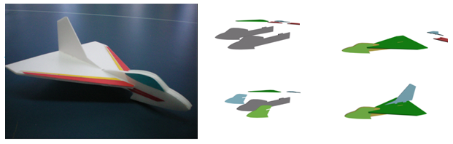

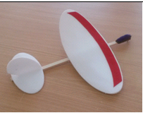Модель планера «Ласточка» с центровкой и регулировкой полета

3-й год обучения.
На третьем году обучения дети изготавливают более сложные 3D модели с использованием продукции лазерного станка.
Модель планера «МИГ-31»
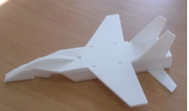

Создание условий для реализации творческого потенциала детей
3-го года обучения
- Изготовление моделей с опорой на рисунок.
За основу берётся рисунок из книжки-раскраски к.м. технического объекта.
По нему выполняются эскизы и чертежи отдельных деталей конструкции. Затем следует сборка отдельных деталей, узлов и конструкции в целом, отделка и электрифицирование модели.

Конструкторский проект «Бронетранспортёр»
Выполнили: Никитин Иван, Казаков Никита (4 «Г»)
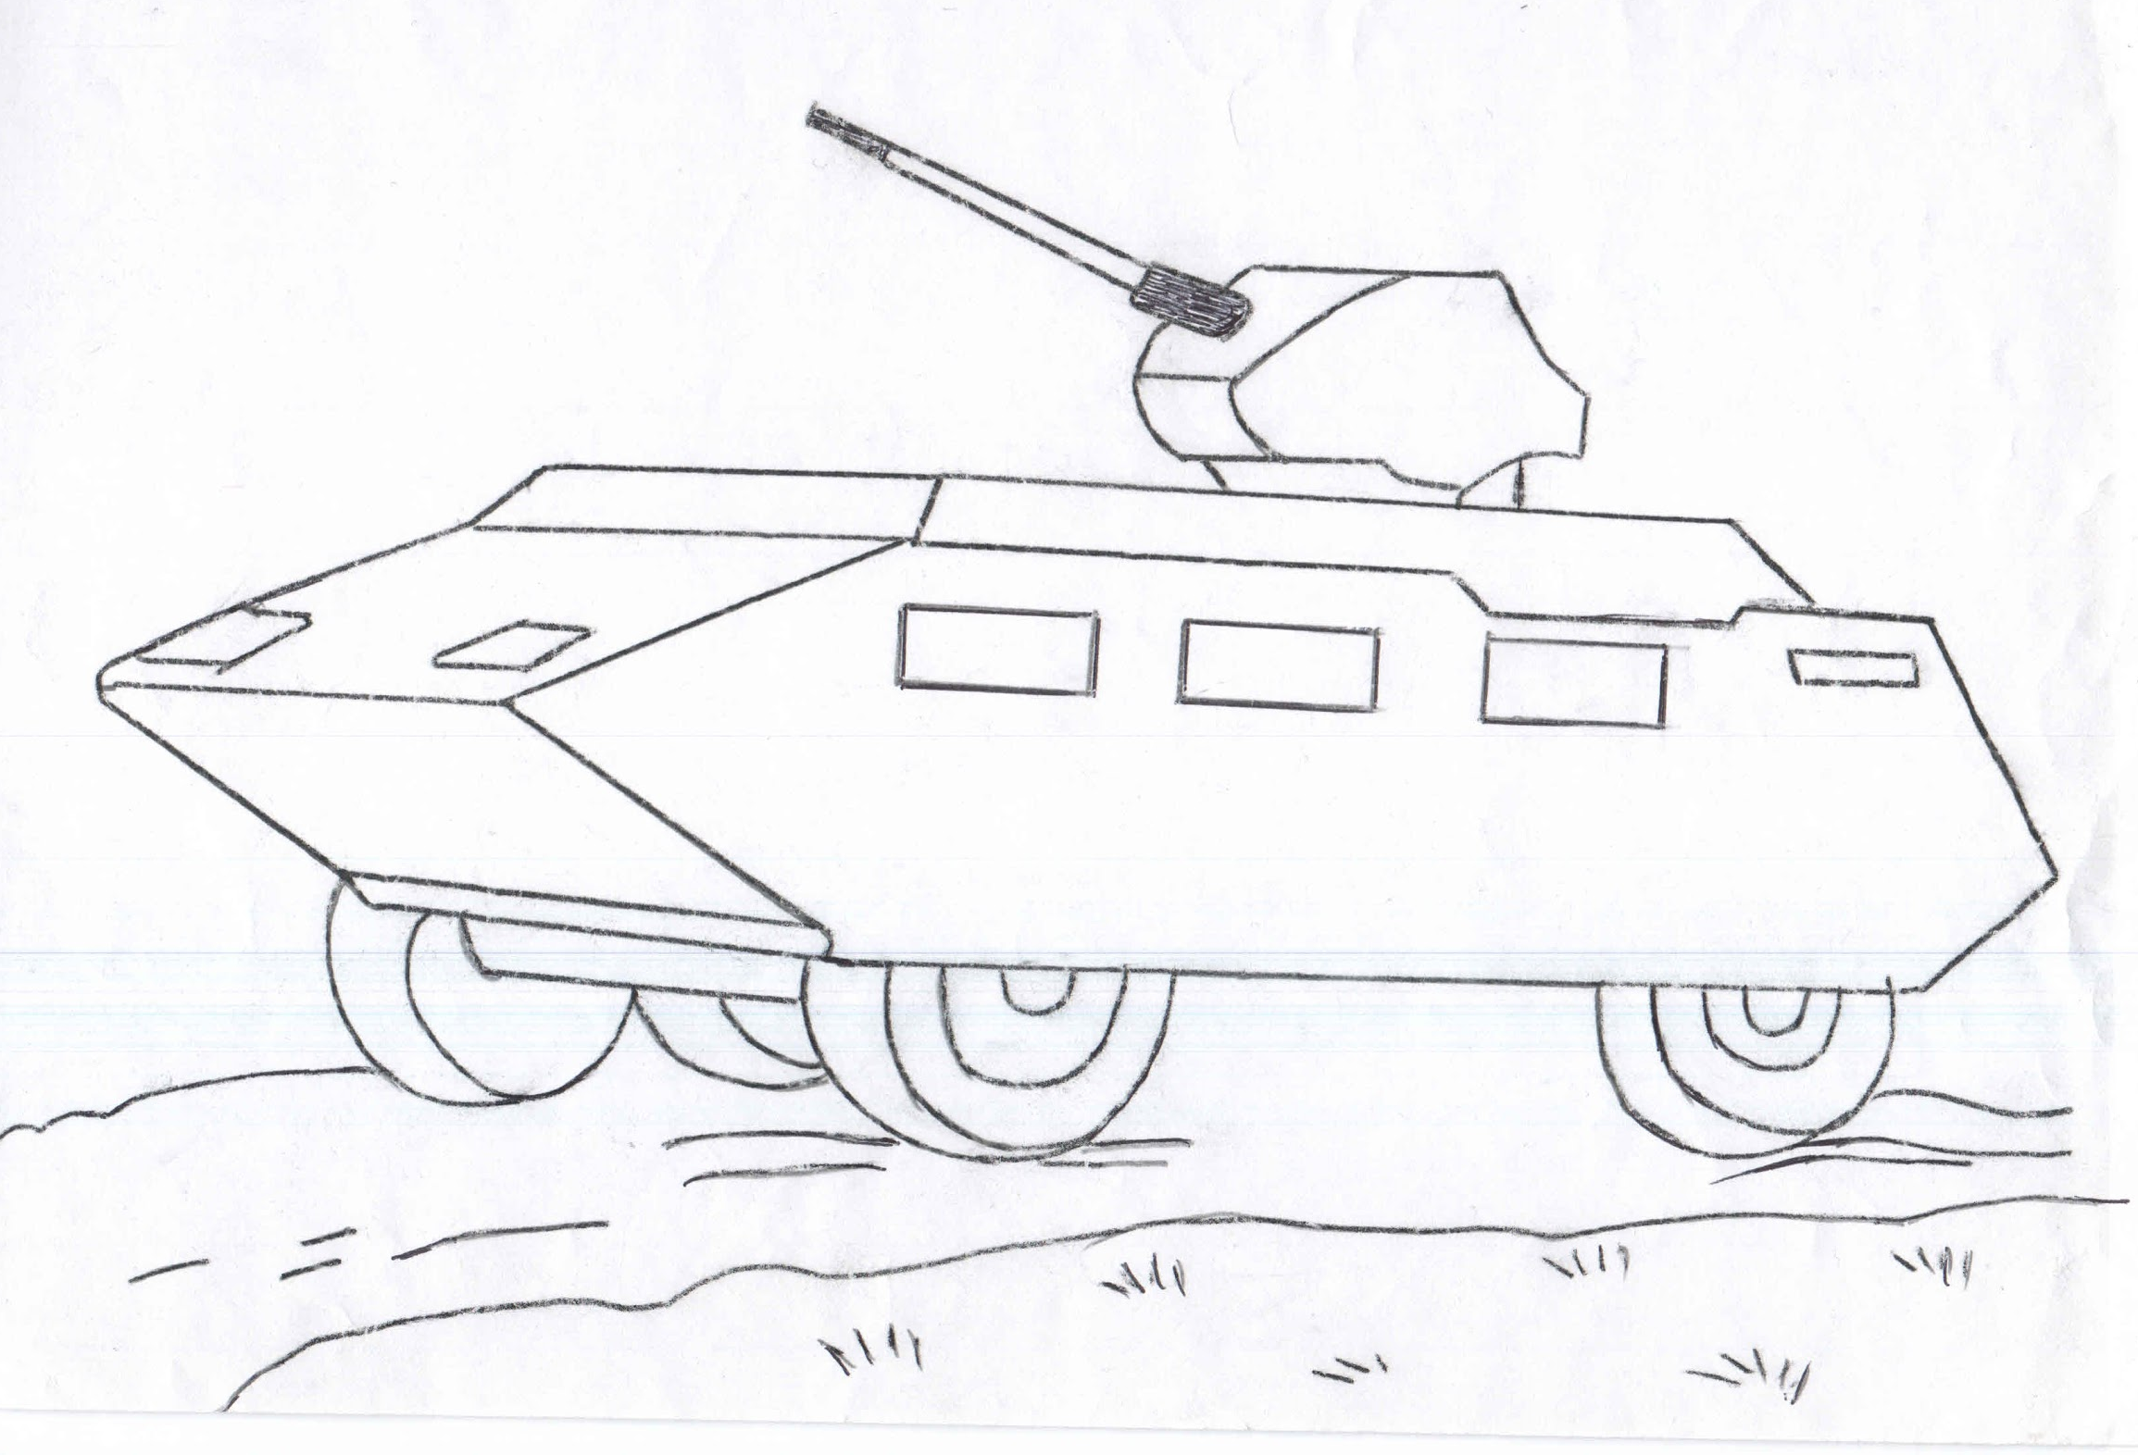
Изготовление моделей с внесением существенных изменений в её конструкцию.
Конструкторский проект «Бетономешалка»
Модель действующая.
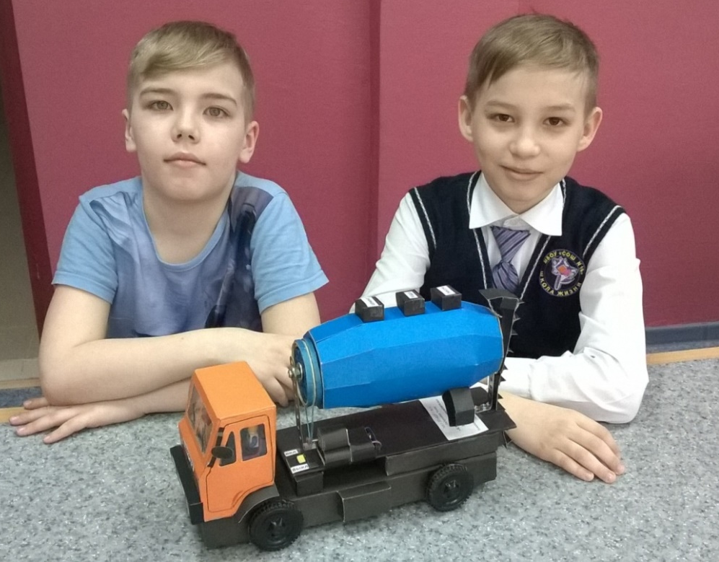На раме установлены 2 тумблера для включения модели движение и вращения бетономешалки.

Изготовили: Нарбеков Раиль, Васильев Никита (3 кл.).
Конструкторский проект модели мусоровоза «ИСУЗУ».
Модель электрифицирована. При включении 1.1. движется вперед, 1.2. - вращается проталкивающий механизм в кузове.
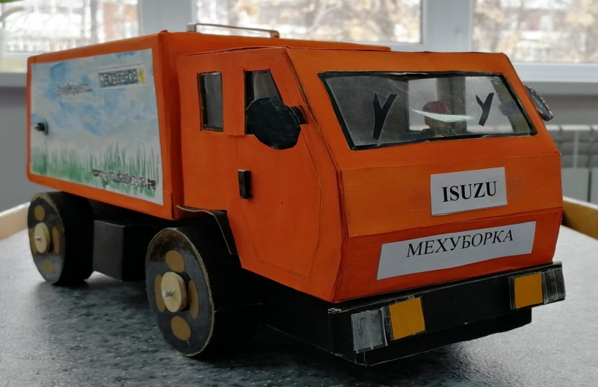

Изготовили: Новичков Сергей (8 л.), Гаршин Данил (10 л.).
- Изготовление моделей по замыслу с элементом исследовательской деятельности.
Творческий конструкторский проект
Модели электромагнитного крана (Кускова Ксения (3 кл.))
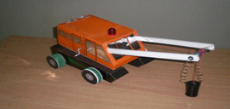

Творческий конструкторский проект
«Ветряная мельница» (Губайдуллин Данис (4 кл.))
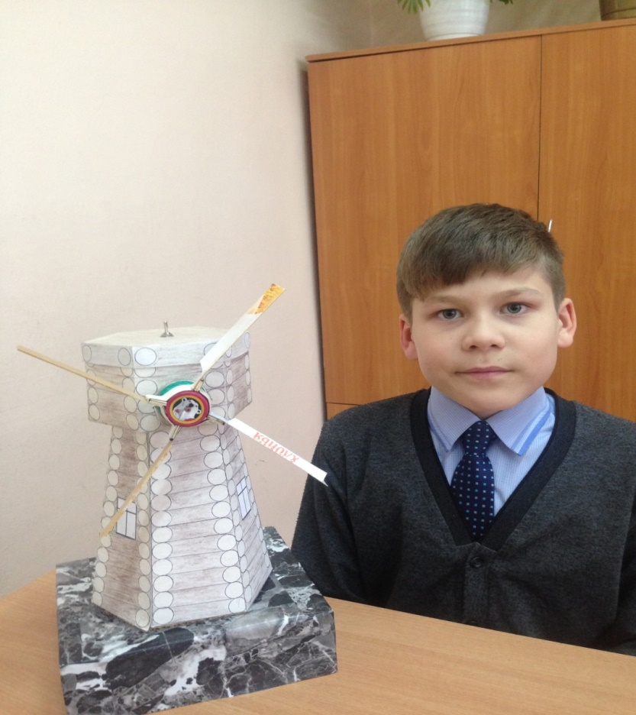

Прототипы моделей-копий с усовершенствованием конструкции

Модели-копии, включающие 30 и более деталей, можно отнести к моделям повышенной сложности. Чертежи к ним можно найти в журналах «Левша», «Коллекция идей» и др., а также в интернете.
Перед обучающимися ставится задача не только выполнить сборку модели в соответствии с инструкционными картами, но и привести в движение отдельные узлы, электрифицировать модель.

Зенитно-ракетный комплекс «Панцирь С-1»
Выполнили: Макаров Ярослав, Шафиков Рамиль (3 кл.)
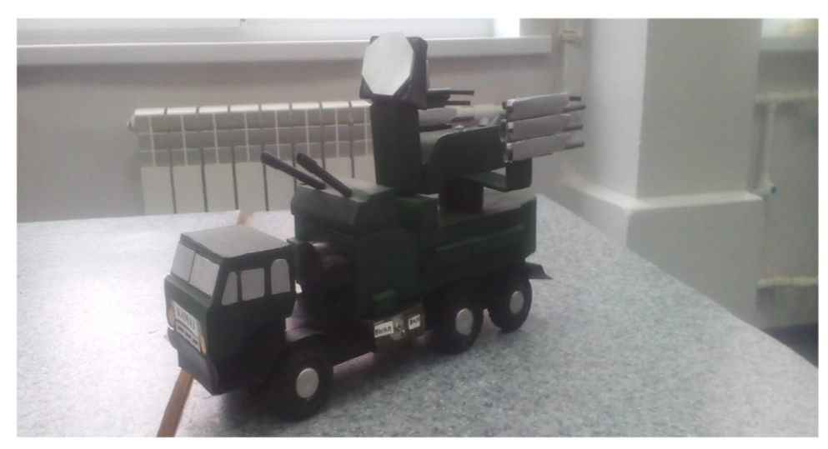
Включение детей с ОВЗ в творческую конструкторскую деятельность

Дети с ОВЗ также хотят участвовать в конкурсах, выставках технического творчества.
Но из-за недостаточного развития моторики рук они не могут качественно изготовить изделие.
Таким детям необходима помощь. Наиболее приемлемы такие формы работы как сотворчество «педагог-ребенок», работа в паре с обучающимся высокого уровня.
Макет «Зимняя сказка»
Изготовил Л. Максим (4 кл.)
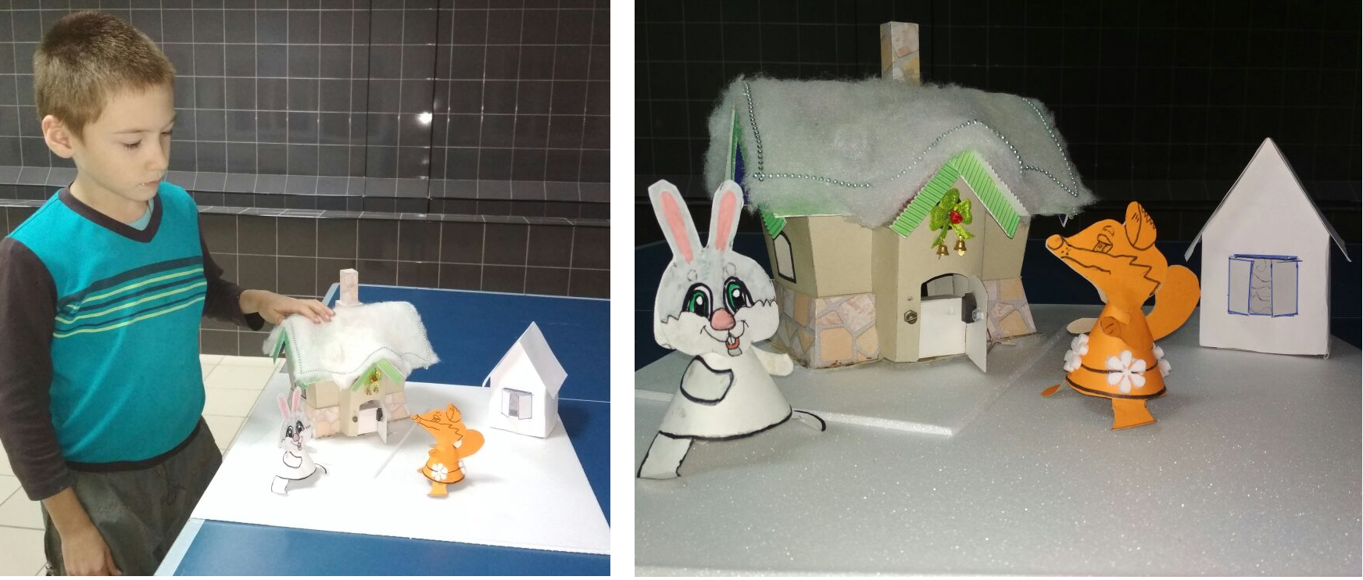 Принял участие в Республиканском конкурсе декоративно-прикладного творчества детей с ОВЗ «Сказка своими руками». Награжден грамотой за творческий подход.
Достижения высокого уровня развития творческих способностей возможно лишь тогда, когда дети приобрели графические знания и умения, могут применять их на практике, имеют определенный уровень знаний по использованию в работе возможностей цифрового оборудования, умеют пользоваться различными инструментами и материалами.

Список литературы
1. Полат Е.С., М.Ю. Бухаркина, М.В.Моисеева, А.Е. Петрова «Новые педагогические и информационные технологии в системе образования». М., 2014.
2. Матяш Н.В. Проектная деятельность школьников. – М.: Высшая школа, 2015.
3. Павлова М.Б., Питт Дж. И др. Метод проектов в технологическом образовании школьников: Пособие для учителя. / Под ред. И.А. Сасовой. – М.: Вентана-Граф, 2013.
4. Пахомова Н. Ю. Метод учебного проекта в образовательном учреждении: Пособие для учителей и студентов педагогических вузов. – М.: АРКТИ, 2016.

Серова Татьяна Ивановна, Ашрапова Мадина Лутфулловна,
педагоги высшей квалификационной категории МАУДО «ЦДТ №16»

Презентация дополнительной общеобразовательной общеразвивающей разноуровневой программы «Мир техника, дети»

Сегодня каждый педагог дополнительного образования озадачен сложной проблемой, идет процесс обновления программ в УДО по всей стране, обновления форм и технологий их реализации в соответствии с изменяющимися запросами детей и их родителей, новыми документами федерального и регионального уровней.
В соответствии с современными требованиями разработана программа «Мир, техника, дети», которая реализуется в условиях многопрофильного учреждения дополнительного образования «Центр детского творчества №16 «Огниво», адресованная детям младшего школьного возраста от 7 до 11 лет, проявляющих интерес к начальному техническому творчеству.
Программа направлена на удовлетворение индивидуальных потребностей учащихся в интеллектуальном, художественно-эстетическом, нравственном развитии. Она способствует расширению политехнического кругозора учащиеся, расширяет представление о технических новинках и способах решения технических задач. Участие в конкурсных мероприятиях, выставках, акциях воспитывают социальную активность, гражданственность и патриотизм.
Новизна программы - в реализации принципов разноуровневости. Содержание и материал программы организованы в соответствии с уровнями сложности: стартовый, базовый, продвинутый в рамках содержательно-тематического направления.
Программа включает матрицу, в которой определены предметные, метапредметные и личностные результаты, критерии, средства диагностики.
Каждый участник программы имеет право на стартовый доступ к любому из представленных уровней, которое реализуется через организацию условий и процедур оценки изначальной готовности участника (где определяется та или иная степень готовности к освоению содержания и материала заявленного участником уровня).
Для повышения мотивации учащихся разработана система стимулирующего поощрения достижений, в которой ребенок, осваивающий программу, получает значок с эмблемой объединения «Мир, техника, дети», сертификаты, похвальные грамоты, призы за освоение каждой ступени программы:
- стартовый уровень – «Юный конструктор»;
- базовый уровень – «Конструктор-мастер»;
- продвинутый уровень - «Конструктор-изобретатель».
В отличие от аналогичных программ, в которых содержание выстроено линейно, наша программа предполагает реализацию параллельных процессов освоения содержания на разных уровнях углубленности, доступности и степени сложности, исходя из диагностики и стартовых возможностей каждого учащегося.
Таким образом, каждому ребенку обеспечивается возможность двигаться в индивидуальном темпе, создается эмоциональный комфорт, ситуация успеха. Младшие школьники в доступной форме знакомятся с элементами техники и простейшими технологическими процессами, изготавливают разноуровневые модели машин, самолетов, парусников, занимаются моделированием и макетированием. Опыт показывает, что обучение в объединении служит хорошей пропедевтикой для всех форм последующего обучения школьников.
Программа составлена по принципу последовательного усложнения техники выполнения моделей, как в целом по курсу, от раздела к разделу, так и внутри каждого раздела от первых до последних моделей. Она развивается «по спирали», т.е. основные положения программы, последовательность разделов и их содержание сохраняются, но изменяется степень сложности выполнения задания.
Учитывая ведущий принцип разноуровневости, программа включает три уровня сложности обучения:
I уровень (стартовый) - освоение основ начального технического творчества.
Характер образовательной деятельности для стартового уровня - репродуктивный, направленный преимущественно на воспроизведение способов практической деятельности. Педагог выступает в роли руководителя, показывает образцы, контролирует деятельность учащихся.
II уровень (базовый) - начальные навыки моделирования сформированы, дети справляются с учебной задачей самостоятельно с незначительной помощью педагога.
На базовом уровне характер образовательной деятельности - продуктивный, задача педагога как организатора дать возможность учащимся самостоятельно по знакомому образцу решать поставленные задачи.
ІII уровень (продвинутый) - учащиеся совершенствуют свои навыки, участвуют в соревнованиях, конкурсах, выставках, олимпиадах рзличного масштаба, имеют опыт проектной деятельности.
На продвинутом уровне деятельность творческая. Педагог - тьютор, наставник, его задача - организация самостоятельной проектной и исследовательской деятельности.
Для определения уровней обучения и возможности перехода учащегося с одного уровня обучения на другой используются следующие диагностические методы: самооценка (рубежный контроль), контрольные задания, наблюдение, тестирование, беседы, анкетирование, мониторинг достижений.
Нашей главной задачей при разработке программы была адаптация учебного процесса к познавательным возможностям, способностям и интересам каждого ученика. Такое обучение стимулирует развитие познавательных интересов и помогает учащимся преодолевать затруднения в учебной деятельности, открывает перед ними широкие возможности самореализации, самопознания и саморазвития.

Список литературы
- Заёнчик В.М. Техническое творчество учащихся: книга для бакалавров и учителей технологии/ под ред. А.А. Карачёва. – Ростов н/ Д: Феникс, 2015.
- Методические рекомендации по проектированию дополнительных общеразвивающих программ (включая разноуровневые программы) (Приложение к письму Департамента государственной политики в сфере воспитания детей и молодежи Министерства образования и науки РФ от 18.11.2015 № 09-3242).
- Методические рекомендации по проектированию современных дополнительных общеобразовательных (общеразвивающих) программ (Письмо ГБУ ДО «РЦВР» № 2999 от 20.09.2017г. «О направлении методических рекомендаций»).
- Перевертень Г.И. Техническое творчество школьников в начальных. - М.: Веста, 2016.

Коробкина Ирина Ивановна, педагог дополнительного образования
МАУ ДО «Дом детского творчества №15»

ФОРМИРОВАНИЕ КОНСТРУКТОРСКОГО МЫШЛЕНИЯ УЧАЩИХСЯ ЧЕРЕЗ КОНСТРУИРОВАНИЕ МОДЕЛЕЙ ИЗ БУМАГИ И КАРТОНА

Сегодня ключевыми качествами современной личности становятся творчество, креативность, умение принимать нестандартные решения, быстро адаптироваться к условиям постоянно изменяющейся жизни. Воспитать творческую личность в образовательном процессе возможно благодаря проявлению ее активности в познании и самостоятельности. Именно конструированию принадлежит основополагающая роль в развитии творчества. Оно развивает творческий потенциал, способствует созданию такого продукта как изобретение.
Занятия объединения "Конструктор" проводятся по дополнительной общеобразовательной общеразвивающей программе начального технического моделирования, которая носит техническую направленность и способствуют формированию у учащихся целостного представления о мире техники, устройстве конструкций, механизмов и машин, их месте в окружающем мире, а также творческих способностей. В нашем коллективе занимаются учащиеся младшего школьного возраста. Дети данной возрастной категории отличаются большой эмоциональностью и следовательно, продукт, выполненный самостоятельно ребенком на занятии, и который будет иметь практическую направленность, будет особенно ценен и значим. С ним можно будет производить определенные действия, а именно разбирать, перестраивать, дополнять, наделять новыми полезными свойствами.
На начальном этапе учащиеся знакомятся с новым материалом и оборудованием. Самым первым материалом для выполнения работ является бумага. На занятии дети выполняют лабораторную работу, в ходе которой знакомятся с разными свойствами разного вида бумаги – цветная, газетная, мелованная, картон. Создания работ из бумаги позволяет не только приобрести знания и навыки, но и подчинить своей воле разную бумагу, осознать веру в свои силы.
Формообразование легче начинать с изготовления простых форм разной величины – это округлые комочки и жгуты. Мы используем прием скатывания круговыми движениями между ладоней или пальчиков для получения шаровидной формы и продольными движениями для получения жгутов. Форма капельки получается при вытягивании части от округлой формы. Объемные элементы получаются при скручивании бумаги вокруг пальца руки. Из этих форм получаются элементы растительного мира и насекомые для работ в технике аппликация.
В дальнейшем учащиеся знакомятся с тем, что бумагу можно рвать, сгибать, мять, гофрировать, складывать гармошкой, клеить. Свойство бумаги запоминать форму используем при изготовлении выпуклых и объемных изделий. Прием сгибания отрабатываем при выполнении архитектурных построек. Дети экспериментируют, создают свои дома, а так же жителей этих домов и транспорт в объеме. Детям предлагается изменить функциональность построек, несколько видоизменив их и дополнив новыми элементами. Так из обычного короба получается мельница. После знакомства со свойствами бумаги, переходим к видам конструирования.
Существуют три основных вида учебного конструирования: по образцу, по модели и по заданным условиям. В качестве образцов учащимся предлагаю готовое изделие либо его рисунок или фотографию. Работа начинается с его внимательного рассматривания и анализа. Я предлагаю учащимся выделить основные части и детали, определить их форму, размеры, взаиморасположение, способы соединения, сравнить между собой, найти сходство и различия. Таким образом формируются основные познавательные процессы: целенаправленное восприятие, произвольное внимание, память. Переходя к практической деятельности, учащиеся закрепляют приемы деятельности, ее последовательность, могут видоизменить изделие, находя более рациональный подход в процессе изготовления.
При изготовлении модели самолета детям предложила проанализировать образец. Дети определили основные его части – фюзеляж, крылья, хвостовая часть. Рассмотрели, на какую форму они похожи. В ходе анализа учащиеся попытались соотнесли чем обусловлен выбор именно такого вида формы. Например, фюзеляж в своей передней части заострен, сужен и крылья крепятся к нему под определенным углом. По итогам анализа, был сделан вывод, что форма, ее вид, размер и расположение частей друг относительно друга в целом подчиняются важному свойству модели – аэродинамичность. Анализируя образец, учащиеся видят конструкцию. После анализа учащимся было предложено подобрать материал для изготовления модели по образцу и аргументировать свой выбор. Для успешного результата деятельности дети должны были правильно использовать технологические карты. На завершающем занятии дети данной группы с большим позитивным настроем запускали выполненные модели простейших самолетов из пенополистирола (потолочные плиты). Получили положительные эмоции от практического применения результата своего труда. Для того, чтобы самолет совершал более длительный полет, внесли технологическое изменение краев формы крыльев и усилили вес готовой модели в определенных местах.
В своей педагогической деятельности я так же предлагаю детям работать по модели. В данном случае конструкцию дети учатся определять сами. В этом случае также у учащихся развивается конструктивное мышление, они учатся сопоставлять, сравнивать, мысленно разъединять и соединять элементы и части общей конструкции.
Конструирование по модели является весьма продуктивным видом деятельности, так как может быть использовано в работе с различными материалами (как на плоскости, так в объеме) На начальном этапе дети с успехом составляют конструкции из геометрических фигур, ориентируясь на уменьшенные образцы. Используя плоскостные геометрические модели, учащиеся составляют образы животных, птиц, постройки и транспорт. В последствии дети работают с объемными формами. С успехом они справились с задачей создания объемных построек домиков и транспорта на улицах города. Общая композиция «Городок» была составлена детьми самостоятельно. Так же в своей практике работы с детьми я использую модульное конструирование. Дети выполняют объемное конструирование с использованием модулей. Решая задачу составления формы, они пришли к тому, что форму можно разбить на элементы, части, составляющие. Эти элементы формы могут быть плоскими и объемными, одинаковыми между собой и разными. Рассмотрев модели птиц, выполненных из бумаги, смогли выделить повторяющийся элемент (модуль), выявили закономерность составления, сборки конструкции. Выполнив простое формообразующее действие, а именно соединив эти модули в линию, я предложила детям, используя те же модули, сделать плоские замкнутые формы и далее выполнить объемную конструкцию. После сборки объемных форм «Птицы» из модулей учащиеся мысленно достроили форму и дополнили работу новыми конструктивными элементами.
Учащиеся, для которых характерны признаки одаренности, хорошо справляются с конструированием изделий по заданным условиям. Детям не предлагаются образец или модель. Лишь озвучиваются определенные условия, которым должен удовлетворять изготавливаемый предмет в практическом применении. Материал может быть использован различный: бумага, картон, любой пластичный материал, пластмасса или части деталей, оставшиеся от разобранной какой - либо конструкции. Выполняя задания, учащиеся должны понять смысл вносимых ими изменений. Конструирование формы должно быть подчинено лишь особенностям использования самого изделия.
На занятиях наши учащиеся осваивают проектирование, самостоятельно разрабатывают изделие и также самостоятельно его декорируют. В этом случае перед учащимися ставится ряд условий, которым должно соответствовать выполненное изделие, конструкция. Например, нужно сконструировать постройку с аркой таким образом, чтобы под ней свободно проезжал транспорт. Габаритные размеры такого транспорта предоставляются.
На занятиях ребёнок учится думать, творить, фантазировать, мыслить смело и свободно, нестандартно, в полной мере проявлять свои способности, развивают активное пространственное мышление, и умственную деятельность, уверенность в себе, в своих силах. Эти качества пригодятся учащимся в будущей взрослой жизни.

Список литературы
- Вагнер И.В., Власова Ю.Ю. Эффективные механизмы привлечения школьников к научно-техническому творчеству // Международный научно-исследовательский журнал. - 2014. - № 7-2 (26). - С. 53-55.
- Волкова С.И. Конструирование. – М.: Просвещение, 1989.
- Техническое творчество учащихся: учебное пособие / [В. М. Заёнчик и др.]; под ред. А. А. Карачева. Ростов-на-Дону, 2008. - 431 с.
- Шамина О.Б. Методы научно-технического творчества: синтез новых технологических решений: учебное пособие . - Томск, 2010.

Кобзарь Алексей Владимирович, педагог дополнительного образования МАУДО «Городской дворец творчества детей и молодежи №1»

ПОДГОТОВКА ПОДРОСТКОВ К СЛУЖБЕ В ВООРУЖЕННЫХ СИЛАХ ЧЕРЕЗ РЕАЛИЗАЦИЮ ПРОГРАММЫ «МОТО-GPS»

Патриотическое воспитание - сложный педагогический процесс, который со временем поможет: повысить патриотическое сознание, избавиться от равнодушия, жестокости, эгоизма. Повысить престиж военной службы в Вооружённых Силах Российской Федерации; сформировать стойкую патриотическую позицию; повысить потребность в духовном обогащении; воспитать уважение к труду, человеку труда. В современных условиях, когда воспитание детей - дело родителей, а им, зачастую, некогда, резко возрастает значение патриотического воспитания. Особенно ценного тем, что оно ставит своей главной целью подготовку юных россиян к государственной и военной службе, а также эффективностью и качеством обучения и воспитания, укреплению связей образовательных учреждений и различных учреждений Вооруженных Сил. От этих параметров во многом зависят гражданственность и патриотизм, интеллектуальный и духовный потенциал подрастающего поколения, а значит будущее России. Научные подходы в организации данной работы наполняют ее новым содержанием и ориентирами. Если педагогика хочет воспитывать человека во всех отношениях, то она должна прежде узнать его тоже во всех отношениях», - отметил К.Д.Ушинский в предисловии к двухтомной монографии по важнейшим проблемам педагогики и педагогической психологии - «Человек как предмет воспитания».
Результаты многочисленных социологических исследований свидетельствуют о том, что большая часть молодежи не обладает ответственностью перед обществом за выполнение важнейших обязанностей в качестве его граждан. Одной из них, как известно, является выполнение воинского долга в рядах Вооруженных сил, других войск, воинских формирований и органов. Изучение начального периода военной службы призванных в армию и на флот юношей показывает, что многие из них испытывают большие трудности, сталкиваются с серьезными проблемами в новом для них качестве военнослужащих срочной службы.
Занятия в объединениях дополнительного образования создают особые возможности для развития образования в целом, в том числе для опережающего обновления его содержания в соответствии с задачами перспективного развития страны, позволяют гибко и эффективно реагировать на современные вызовы к способностям и возможностям человека. В Концепции развития дополнительного образования детей, утвержденной Правительством Российской Федерации от 04.09.2014г., выделены главные ориентиры:
- удовлетворение индивидуальных потребностей учащихся в нравственном и интеллектуальном развитии, формировании культуры здорового и безопасного образа жизни;
- обеспечение духовно-нравственного, гражданско-патриотического, трудового воспитания;
- профессиональная ориентация и самоопределение.
В дополнительном образовании обеспечивается тесная связь с практикой, имеются благоприятные возможности для приобретения социального опыта, профессиональной ориентации, формирования проектной и предпринимательской культуры, установок на продуктивную деятельность. Тем самым оно помогает решению проблем, стоящих перед современным обществом, страной, республикой, городом.
В настоящее время в городе Набережные Челны сложилась следующая ситуация:
- предприятия нашего города постоянно испытывают потребность в технически грамотных специалистах, использующих интеллектуальные системы;
- существует проблема низкой мотивации к службе в армии, которая сегодня технически активно переоснащается, компьютеризируется, что ведет к недостатку в призывниках с высоким уровнем технической грамотности; подавляющее большинство подростков, владея персональным компьютером, использует его возможности не в полном объеме, ограничиваясь развлечениями и сбором информации в сети Интернет;
- в городе большая доля мальчиков и юношей из малообеспеченных, неполных, неблагополучных семей, проявляет интерес к управлению различными видами транспорта и работе с интеллектуальными системами.
Автоспорт сочетает в себе технические и военно-прикладные направления деятельности, которые прививают любовь к управлению автомобилем, технике, воспитывают эмоционально-волевые качества водителя. Возможность овладения техническими навыками по обслуживанию и эксплуатации мототехники, принятия самостоятельных конструкторских решений создают условия для проявления и развития творческих способностей у детей и юношей.
Анализ дорожно-транспортных происшествий показывает, что большинство из них можно было бы избежать, если бы за рулем находились более квалифицированные водители, обладающие большими знаниями, умениями и навыками в управлении автомобилем и мотоциклом, культурой поведения на дороге. Техника управления мотовездеходом совпадает с техникой управления дорожным мотоциклом. Доведение техники управления автомобилем в экстремальных ситуациях до совершенства, а также выработка способности интуитивного прогнозирования развития дорожной ситуации и правильной оценки - вот основополагающие условия достижения высокого водительского мастерства. И чем в более раннем возрасте происходит обучение технике управления, тем выше результат.
Программа «МОТО-GPS» модифицированная, интегрированная, технической направленности, составлена с учетом существующих программ, рекомендованных Государственным учреждением «Научный центр безопасности жизнедеятельности детей» и личного опыта педагога.
Отличительной особенностью программы является вовлечение учащихся в процесс специализированной спортивно-технической подготовки (пилот-штурман-механик), который обеспечит формирование инженерно-технических навыков, приобретение опыта работы с современным оборудованием, тренировку сопутствующих качеств личности, гражданско-патриотическое воспитание, что послужит мотивации подростков к службе в армии. Повышение уровня технической грамотности учащихся способствует осознанному выбору учебного заведения технического профиля.
В основу образовательной модифицированной программы «МОТО-GPS» легли принципы личностно-ориентированного обучения.
Цель программы: Формирование у учащихся инженерно-технологического мышления, адаптивности к темпам социальных и технологических перемен.
На своих занятиях объединения «МОТО-GPS» с подростками 12-15 летнего возраста я реализую программу подготовки технически грамотных специалистов к выбору своей будущей профессии и к службе в Вооруженных силах РФ, как к почетной обязанности каждого гражданина России.
На занятиях изучается устройство авто - мототехники, осваиваются навыки вождения мотовездехода с применением GPS-навигаторов и радиосвязи, приобретаются навыки работы со слесарным и электроинструментом. В программу включены занятия по стрелковой и медицинской подготовке, немаловажную роль играет общая физическая подготовка, сдача норм ГТО. Занятия проходят преимущественно вне помещения, исключая «тепличные» условия, не подходящие к реалиям службы в ВС. Дети привыкают к реальным задачам и попыткам их разрешения, исключая всю виртуальность, связанную с гаджетами. В качестве промежуточных и итоговых занятий проводятся комбинированные эстафеты (вождение-стрельба-оказание первой помощи) и соревнования по фигурному вождению мотовездеходов.
Приобщение к вождению автомототехники с раннего возраста, умению ее обслуживать, прохождение курса стрелковой и начальной медицинской подготовки, получение навыков работы с современными навигационными приборами способствует воспитанию будущих технически грамотных и подготовленных к службе в вооруженных силах подростков.

Список литературы
- Закон «Об образовании в Российской Федерации» №273-ФЗ от 29.12.2012г.
- Концепции развития дополнительного образования детей (утверждена Правительством Российской Федерации от 04.09.2014 г. № 1726-с.
- Смирнов А.Т. Настольная книга преподавателя ОБЖ.- М., 2001г.
- Кузнецов В.С., Колодницкий Г.А.Физкультурно-оздоровительная работа в школе: Методическое пособие. – М., 2003.
- Лях В.И. Тесты в физическом воспитании школьников. – М., 1998г.
- Ахмадиева Р., Минниханов Р. Картинг Татарстана: дивизион «Стандарт».- Казань, 2012.- 288с.
- Глазунов С., Ипатенко А. Тренер и автомобильный спорт. - М.:, 2012. -344с.
- Ерницкий М.И. Методика обучения автоделу в средней школе. - М.:, 2011. -196с.

Алешина Анна Александровна, Никитина Ольга Алексеевна
педагог дополнительного образования МАУДО «Городской дворец творчества детей и молодежи №1» города Набережные Челны

ВНЕДРЕНИЕ ТЕХНОЛОГИИ РАЗНОУРОВНЕВОГО ОБУЧЕНИЯ НА ЗАНЯТИЯХ ПО НАЧАЛЬНОМУ ТЕХНИЧЕСКОМУ МОДЕЛИРОВАНИЮ

Согласно Концепции развития дополнительного образования детей, утвержденной распоряжением правительства Российской Федерации от 4 сентября 2014 года №1726-р одним из принципов организации образовательного процесса в системе дополнительного образования является разноуровневость – возможность занятий для всех детей независимо от способностей и уровня общего развития.
Дополнительная общеобразовательная общеразвивающая программа «Начальное техническое моделирование» разработана на основе технологии разноуровневого обучения и направлена на формирование первоначальных конструктивно-технологических знаний, умений, навыков расширения политехнического кругозора учащихся младшего школьного возраста. Интерес к технике дети проявляют с ранних лет. Они видят, как растет и развивается техника в нашем мире, им не терпится принять активное участие во всех делах и открытиях взрослых. Программа дает возможность реализовать право каждого ребенка на овладение компетенциями, знаниями и умениями в индивидуальном темпе, объеме и уровне сложности. Содержание программы направлено на развитие мотивации личности к познанию и творчеству. Данная программа даёт возможность учащимся познакомиться с различными видами техники, приобрести начальные знания, умения и навыки в области политехнической грамотности в процессе освоения содержания на разных уровнях углубленности, доступности и степени сложности на основе диагностики и базовых возможностей каждого ребенка.
Предлагаемая в программе технология разноуровневого обучения способствует созданию педагогических условий для включения каждого учащегося в деятельность, соответствующую зоне его ближайшего развития. Она предоставляет каждому ребенку независимо от его способностей и уровня общего развития широкую возможность для адаптации к условиям социальной среды, содействует развитию потребности активно преобразовывать окружающую среду в соответствии со своими интересами и возможностями. Уровневое обучение создает наилучшие условия, направленные на самостоятельную активную познавательную деятельность каждого учащегося с учетом его склонностей и способностей, приобретение им собственного практического опыта. Занятия техническим моделированием решают проблему занятости детей, развивают у них такие черты характера, как: терпение, аккуратность, силу воли, упорство в достижении поставленной цели, трудолюбие. Техническое творчество способствует также расширению политехнического кругозора школьников, что предполагает получение информации о технических новинках и способах решения технических задач из разных источников – специальной литературы, консультации специалистов, электронных источников и т.д.
Цели и задачи программы разработаны задачи для каждого уровня реализации программы. Раздел «Содержание программы» разработан с учетом возможности занятий детьми независимо от способностей и уровня общего развития. Содержание и материал программы организован по принципу дифференциации в соответствии со следующими уровнями сложности:
стартовый уровень - освоение учащимися основных понятий в области начального технического моделирования, элементарных способов действия, простейших приемов работы с чертежно-измерительными инструментами и материалами (бумага, картон);
базовый уровень - освоение специальной терминологии и приемов работы, которые способствуют формированию опыта творческой деятельности в области начального технического моделирования;
продвинутый уровень – формирование навыка самостоятельной работы, использование знаний и умений из разных областей деятельности в процессе решения проблемных задач.
Разделы «Условия реализации программы» и «Предполагаемые результаты» разработаны с учетом разного уровня развития и разной степени освоенности содержания учащимися, с использованием технологии индивидуальной работы с каждым из учащихся (индивидуальная траектория работы в выбранном режиме - интенсивный режим, режим групповой работы, замедленный режим). Каждый участник программы имеет право на стартовый доступ к любому из представленных уровней. На этапе вводного контроля в процессе собеседования, тестирования, выполнения практических заданий определяется та или иная степень готовности к освоению содержания и материала соответствующего уровня.
Программа основывается на принципах личностно-ориентированного подхода: поддерживает стремление учащихся к проявлению и развитию своих природных и социально-приобретенных возможностей, учитывает индивидуальные особенности каждого ребенка и содействует их дальнейшему развитию, способствует формированию и обогащению субъектного опыта, создает условия для творчества и успеха на основе доверия и поддержки. Методы и приемы образовательной деятельности на основе интерактивного взаимодействия: словесный (беседа, диалог, консультация, обмен информацией), наглядный (рисунки, плакаты, чертежи, фотографии, схемы, модели, приборы, видеоматериалы, литература), практический (работа со схемами, чертежами и их составление, работа по технологическим картам, интерактивное творческое задание). Используется метод проблемного обучения (постановка проблемных вопросов и самостоятельный поиск ответа), проектно-конструкторские методы (конструирование из бумаги, создание моделей), игры (на развитие внимания, памяти, глазомера, воображения), игра-путешествие, ролевые игры (конструкторы, соревнования), интерактивные викторины. На занятиях объединения НТМ создаются все необходимые условия для творческого развития обучающихся в соответствии с их возможностью и способностью. Каждое занятие строится в зависимости от темы и конкретных задач, которые предусмотрены программой, с учетом возрастных особенностей детей, их индивидуальной подготовленности. Используются различные формы организации деятельности учащихся: коллективная, групповая, индивидуальная. Практическая часть предполагает уровневую дифференциацию обучения и содержит 3-4 варианта задания различной сложности по каждой теме, что предоставляет каждому ребенку право свободного выбора уровня и условий для работы. Уровневая дифференциация позволяет акцентировать внимание педагога на работе с различными категориями детей. В программе предусмотрены практические задания с разной степенью сложности: стартовый уровень: задание выполняется по образцу (по готовому шаблону) на репродуктивном уровне, базовый уровень – задание выполняется на продуктивном уровне – внесение изменений в конструкцию (шаблон), продвинутый уровень – творческое выполнение задания - разработка конструкции (шаблона), проработка технологии изготовления. Вне зависимости от того, на каком уровне находится учащийся, он имеет возможность получить доступ к заданиям любого уровня. Мотивация учащихся достигается через решение конкретных технических задач, стоящих перед современным обществом, значимых и посильных для каждого ребенка. Для организации продуктивной совместной деятельности используются различные формы работы: учебное занятие, практические работы, индивидуальные и коллективные творческие проекты, выставки, конкурсы. Организация образовательного процесса основывается на интерактивном взаимодействии всех участников этого процесса (педагог взаимодействует с каждым из учащихся, дети – друг с другом). На занятиях организуется совместное обсуждение процесса и результатов деятельности, как коллектива, так и каждого ребенка, что способствует формированию адекватной самооценки, умения договориться друг с другом, обосновывать свое мнение и суждение, слушать и слышать других. Для повышения самооценки и интереса к техническому творчеству в программе предусмотрено участие каждого ребенка в выставках, конкурсах, соревнования различного уровня от Всероссийского до учрежденческого в зависимости от его возможностей и способностей. Форма организации занятий - индивидуальная, в малых группах, групповая.
В начале учебного года проводится входная диагностика для выявления запросов детей, их интересов и целей посещения занятий в объединении. В конце учебного года на итоговом занятии проводится собеседование (мнение учащихся о работе в объединении) по результатам года. Разноуровневая система программы предполагает, что зачисление в объединение происходит без специального отбора и подготовки детей, важным является желание и интерес ребенка. Практические работы в программе имеют разный уровень сложности. Однако каждый участник программы имеет возможность получить возможность выполнить задания любого уровня по выбору. По результатам текущего, промежуточного и итогового контроля возможен переход детей на следующий уровень обучения. Формы аттестации и контроля позволяют выявить соответствие результатов реализации программы на стартовом, базовом и продвинутом уровне реализации программы «Начальное техническое моделирование».
- Тестовые задания, интерактивная викторина, практическая работа, игровая проблемная ситуация (для учащихся предлагаются вопросы, дифференцированные задания разного уровня сложности)
- Опрос (стартовый уровень - подводящий диалог, базовый уровень – корректировка ответов детей, занимающихся на стартовом уровне, продвинутый уровень - анализ ответов учащихся)
- Практическая работа (стартовый уровень – оценка совместно с педагогом, базовый уровень – самооценка результата работы, продвинутый уровень – анализ результата работы)
- Решение проблемных ситуаций (стартовый уровень – обсуждение ситуации с педагогом, базовый уровень – обсуждение ситуации в группе, продвинутый уровень – анализ ситуации)
- Защита проекта (работа в малых группах, индивидуальная и коллективная творческая деятельность)
- Интерактивная выставка - презентация творческих работ учащихся (работа в малых группах, индивидуальная и коллективная деятельность)
- Тестирование по карте личностного развития учащихся.
Данные формы аттестации и контроля способствуют росту познавательных интересов, творческих достижений учащихся, направлены на повышение самооценки детей, позволяют диагностировать развитие их личностных качеств. По окончанию обучения по программе «Начальное техническое моделирование», разработанной для младшего школьного возраста, учащиеся могут продолжить обучение в объединениях технической направленности для среднего школьного возраста.

Список литературы
- Закон «Об образовании в Российской Федерации» № 273-ФЗ от 29.12.2012г.
- Концепции развития дополнительного образования детей (утверждена Правительством Российской Федерации от 04.09.2014г. № 1726-р)
- Приказ Министерства образования и науки РФ от 29 августа 2013г. №1008 «Об утверждении Порядка организации и осуществления образовательной деятельности по дополнительным общеобразовательным программам».
- Письмо Министерства образования и науки РФ от 18.11.2015г. №09-3242 «Методические рекомендации по проектированию дополнительных общеразвивающих программ (включая разноуровневые программы).

